Opdracht 2: tekst opmaken in WORD
Weet je het niet meer? Spiek dan hier…
Opsomming via tekens

opsomming via cijfers/letters
lettergrootte
lettertype

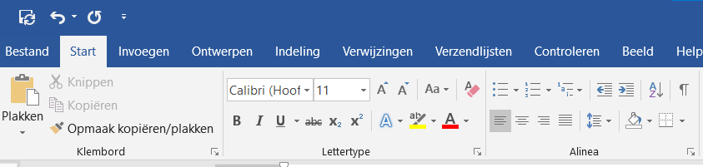
randen
achtergrondkleur/ arcering
Kopieer opmaak
vet
WordART

uitvullen
fluo
cursief

rechts uitlijnen
onderlijnd

centreren
letterkleur

links uitlijnen

Opdracht: pas deze zinnen aan. De zinnen geven een tip.

Deze zin staat in het vet.

Deze zin staat cursief.

Deze zin is onderstreept.

Deze zin staat in het vet, is cursief en is onderlijnd.

Deze zin krijgt kleurtje paars.

Deze zin staat in lettergrootte 24.

Deze zin heeft lettertype ‘Ariel.

Deze zin staat in fluo roze.

Deze zin krijgt een wordART.

Deze zin is links uitgelijnd.

Deze zin staat gecentreerd.

Deze zin staat rechts uitgelijnd.

Deze zin heeft achtergrondkleur geel.

Deze zin staat in een kadertje.

Deze zin heeft een onderrand.

Deze zin heeft een bovenrand.

Deze heeft lettertype ‘Arial’ en lettergrootte 20.

Deze zin heeft dezelfde opmaak van de vorige zin.

Maak een opsomming met tekens van onderstaande woorden.
wortel
sla
prei
paprika

Maak een opsomming met cijfers van onderstaande woorden.
perzik
kers
druif
peer

Maak een opsomming met letters van onderstaande woorden.
gom
potlood
lijm
lat

Voeg hieronder een foto toe van een appel. Verklein de foto zodat hij op het blad past.

Voeg hieronder een foto van ‘winter’. Verklein de foto zodat hij op het blad past.

Voeg hieronder een de vorm ‘rechthoek’ in.

Voeg hieronder het pictogram ‘vliegtuig’ in.

Voeg hieronder een 3D-model naar keuze in.

Klaar? Steek je vinger in de lucht en laat de leerkracht controleren.

